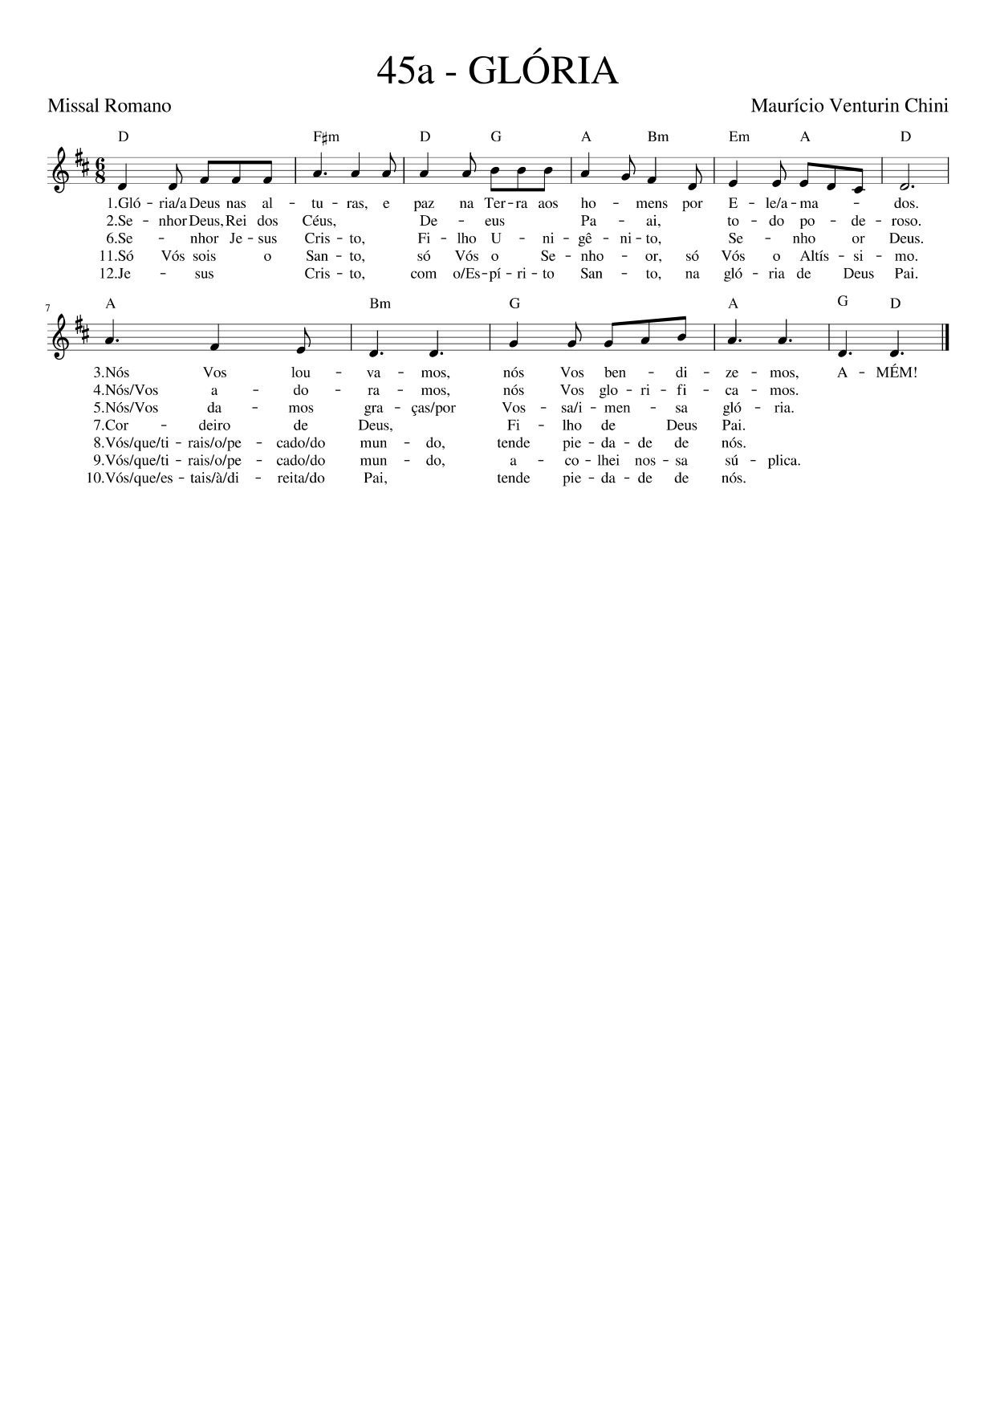

D F#m D G A Bm Em A D
Glória a Deus nas alturas! E paz na terra aos homens por Ele amados.
F#m D G A Bm Em D
Senhor Deus, Rei dos céus, Deus Pai todo-poderoso.
A Bm G A
Nós Vos louvamos, nós Vos bendizemos,
Bm G A
nós Vos adoramos, nós Vos glorificamos,
Bm G A
nós Vos damos graças por Vossa imensa glória.
D F#m D G A Bm Em A D
Senhor Jesus Cristo, Filho Unigênito, Senhor, Deus,
A Bm G A
Cordeiro de Deus, Filho de Deus Pai.
Bm G A
Vós que tirais o pecado do mundo, tende piedade de nós.
Bm G A
Vós que tirais o pecado do mundo, acolhei a nossa súplica.
Bm G A
Vós que estais à direita do Pai, tende piedade de nós.
D F#m D G A Bm Em A D
Só Vós sois o Santo, só Vós o Senhor, só Vós o Altíssimo,
F#m D G A Bm Em A D G D
Jesus Cristo, com o Espírito Santo, na glória de Deus Pai. Amém.

